Fizyka 22.04.2020r.
Klasa: VIII
Temat: Konstruowanie obrazów tworzonych przez soczewkę skupiającą

Lekcja do samodzielnej pracy.

W trakcie tej lekcji:
- Nauczysz się konstruować obrazy tworzone przez soczewki skupiające.

Czego będziesz potrzebować do tej lekcji?
- Smartfon lub laptop/komputer z zainstalowanym programem zoom.
- Zeszyt i coś do pisania.
- Dostęp do Internetu i przeglądarki internetowej.

Zadanie 1 (30min)
Przeczytaj w podręczniku temat lekcji strona 186 -187

Zadanie 2 ( 15 minut)
Przepisz podsumowanie z podręcznika do zeszytu strona 187

Zadanie domowe 3 (30min)
Narysuj 2 konstrukcje na kartce A4 w kratkę. Prześlij wykonane prace na mojego maila: pokojchemfiz@o2.pl

ZAKRES REALIZACJI PODSTAWY PROGRAMOWEJ:
IX.8) rysuje konstrukcyjnie obrazy wytworzone przez soczewki; rozróżnia obrazy rzeczywiste, pozorne, proste, odwrócone; porównuje wielkość przedmiotu i obrazu;

Zadania na ocenę dla wszystkich:
Zadanie 1 Sporządź konstrukcje. Przedmiot ma 2 centymetry długości, i znajduje się 1 cm nad osią optyczną soczewki.
Opisz powstały obraz. Policz powieszenie p.
Kod ucznia | Ogniskowa f ( cm) | Odległość przedmiotu od soczewki
1 | 3 | 4
2 | 4 | 5
3 | 5 | 6
4 | 6 | 7
5 | 3 | 5
6 | 4 | 6
7 | 5 | 7
8 | 6 | 8
9 | 3 | 4
10 | 4 | 7
11 | 5 | 8
12 | 6 | 9

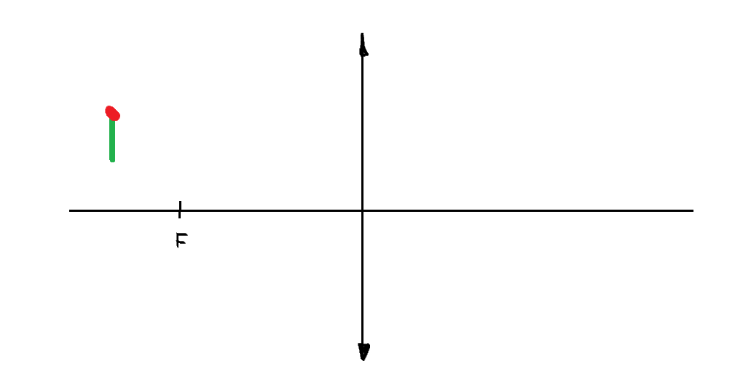

Zadanie 2 Sporządź konstrukcje. Przedmiot ma 2 centymetry długości, i znajduje się 1 cm nad osią optyczną soczewki.
Opisz powstały obraz. Policz powieszenie p.
Kod ucznia | Ogniskowa f ( cm) | Odległość przedmiotu od soczewki
1 | 2 | 5
2 | 3 | 7
3 | 4 | 9
4 | 2 | 6
5 | 3 | 8
6 | 4 | 10
7 | 2 | 7
8 | 3 | 9
9 | 4 | 11
10 | 2 | 8
11 | 3 | 10
12 | 4 | 12

